Приложение

ГОСТ Р ИСО 15223-1-2020. Национальный стандарт Российской Федерации. Изделия медицинские. Символы, применяемые при маркировании медицинских изделий, на этикетках и в сопроводительной документации. Часть 1. Основные требования

Наименование символа | Описание символа | Требования
Изготовитель | Указывает изготовителя медицинского изделия | Рядом с символом должны быть указаны наименование и адрес изготовителя (т.е. лица, выпускающего медицинское изделие в обращение на рынке)
Дата изготовления | Указывает дату, когда было изготовлено медицинское изделие | Рядом с символом должна быть расположена дата изготовления изделия. Эта дата должна быть указана, как четыре цифры для года и, при необходимости, две цифры для месяца и две цифры для дня
Использовать до | Указывает дату, после истечения, которой изделие должно применяться или использоваться | Рядом с символом должна быть указана дата, которая обозначает, что медицинское изделие не должно применяться после указанного года, месяца или дня.  Эта дата должна быть указана в виде четырех цифр для года и, при необходимости, двух цифр для месяца и двух цифр для дня
Код партии | Указывает код партии, которым изготовитель идентифицировал партию изделия | Рядом с символом должен быть указан код партии
Серийный номер | Указывает серийный номер изделия, с помощью которого изготовитель может идентифицировать конкретное медицинское изделие | Рядом с символом должен быть указан серийный номер, который присвоил изготовитель изделию
Стерильно | Указывает, что медицинское изделие было подвергнуто стерилизации
Нестерильно  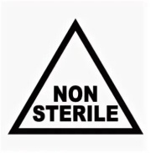 | Указывает, что изделие не подвергалось стерилизации
Не использовать при повреждении упаковки | Указывает, что в случае повреждения или вскрытия упаковки медицинское изделие применять нельзя | -
Хрупкое, обращаться осторожно | Указывает, что медицинское изделие может быть сломано или повреждено, если с ним не обращаться осторожно
Не допускать воздействия солнечного света | Указывает, что медицинское изделие необходимо защищать от воздействия солнечного света | Символ может также означать "Держать вдали от источников тепла"
Держать вдали от источников тепла и радиоактивного излучения | Указывает, что медицинское изделие необходимо защищать от источников тепла и радиоактивного излучения
Беречь от влаги | Указывает, что медицинское изделие необходимо защищать от воздействия влаги | Символ может также означать "Сохранять в сухом состоянии"
Температурный диапазон  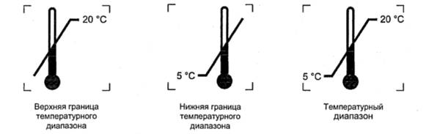 | Указывает нижнюю или верхнюю границу температурного диапазона, либо температурный диапазон в пределах которого медицинское изделие может надежно сохраняться
Диапазон влажности | Указывает диапазон влажности, в пределах которого медицинское изделие может быть применено без ущерба его безопасности
Запрет на повторное применение | Указывает, что медицинское изделие предназначено для однократного применения или для использования в отношении одного пациента в течение одной процедуры
Обратитесь к инструкции по применению | Указывает на необходимость для пользователя ознакомиться с инструкцией по применению
Осторожно! | Указывает на необходимость ознакомиться с важной информацией инструкции по применению, т.к. предупреждения и меры предосторожности, которые не могут по разным причинам быть размещены на медицинском изделии
Содержит натуральный каучуковый латекс  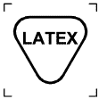 | Указывает, что натуральный каучук или сухой натуральный каучук используется в составе медицинского изделия или в его упаковке | символ является предупреждением для лиц, имеющих аллергические реакции на некоторые белки, содержащиеся в натуральном латексе
Медицинское изделие для диагностики in vitro | Указывает, что мед.изделие является изделием для диагностики in vitro

